**今日动态**

3.21 星期五 晴天

班级人数：24人，今日实到：22人。

**区域游戏篇**  

|  |  |  |
| --- | --- | --- |
| /Users/zhangjie/Desktop/未命名文件夹/IMG_2947.jpegIMG_2947 | /Users/zhangjie/Desktop/未命名文件夹/IMG_2949.jpegIMG_2949 | /Users/zhangjie/Desktop/未命名文件夹/IMG_2955.jpegIMG_2955 |
| 今天我来到美工区画一画我最喜欢的绘本。 | 要放点辣椒、再放点香葱，这样才会更好吃吧！ | 给娃娃洗完澡，穿上美美的裙子去逛街吧！ |
| /Users/zhangjie/Desktop/未命名文件夹/IMG_2957.jpegIMG_2957 | /Users/zhangjie/Desktop/未命名文件夹/IMG_2963.jpegIMG_2963 | /Users/zhangjie/Desktop/未命名文件夹/IMG_2954.jpegIMG_2954 |
| 今天我来到益智区玩了积木小人垒高。 | 我们来比一比谁钓的鱼最多吧！ | 今天我来到桌面建构搭了一个长颈鹿。 |

**户外活动篇**  

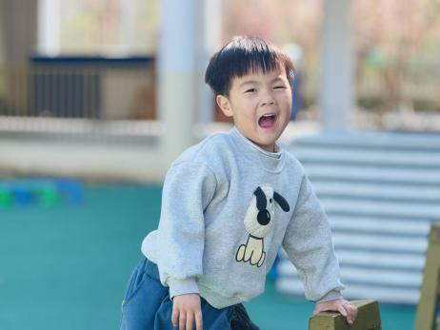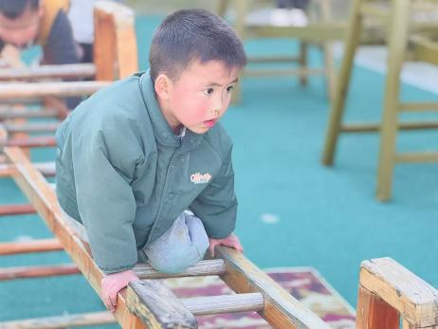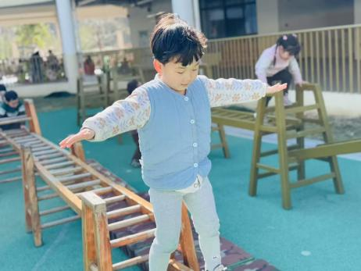

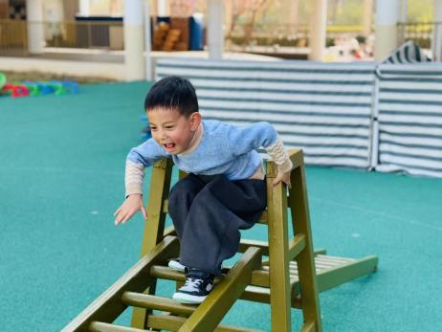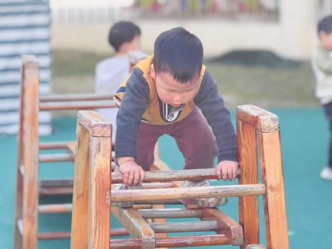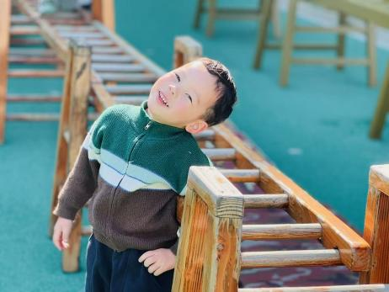

户外混龄活动可以增加幼儿户外的趣味性；促进幼儿社交能力的提升；促进幼儿身心素质的提升.....今天我们进行了户外混龄活动，孩子们玩的可开心了！

**集体活动篇**  

1. **谈话：介绍新玩具**

科探区是一个充满探索和发现的区域，于是为了满足孩子们探索的兴趣，我们班新创设了科探区，同时我们也投入了许多新的玩具，一起来看一看怎么玩吧！

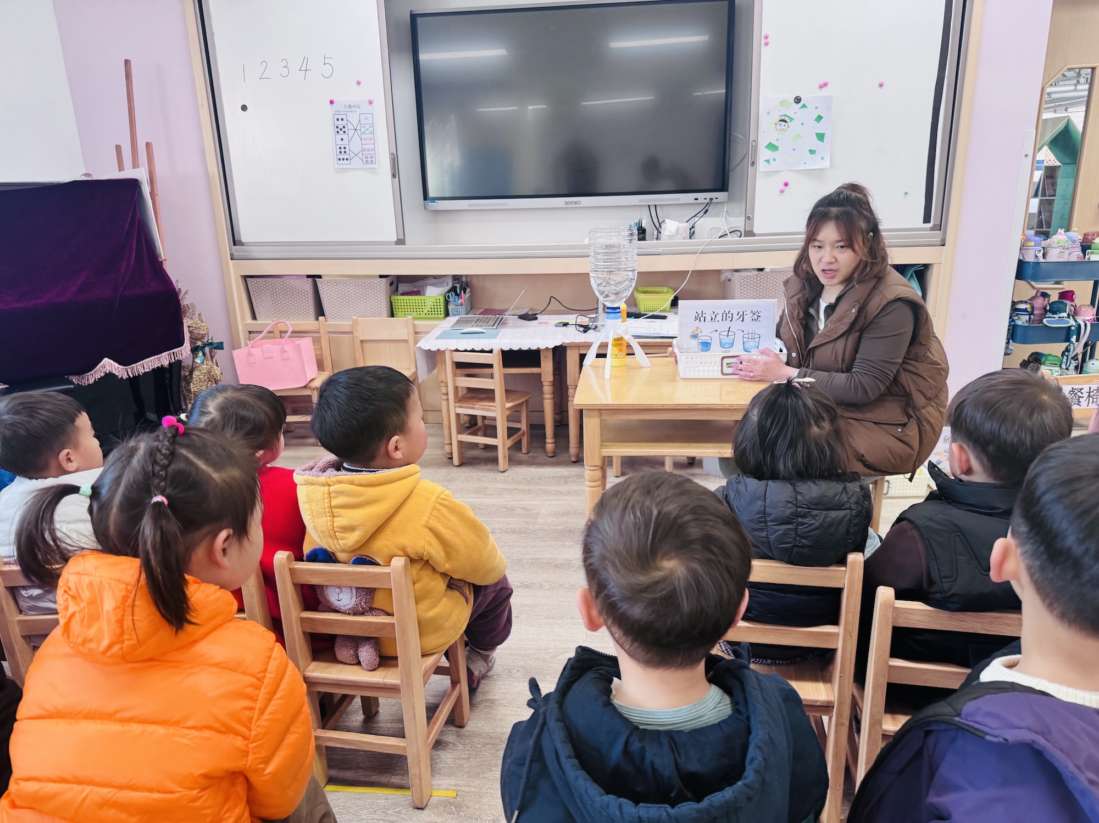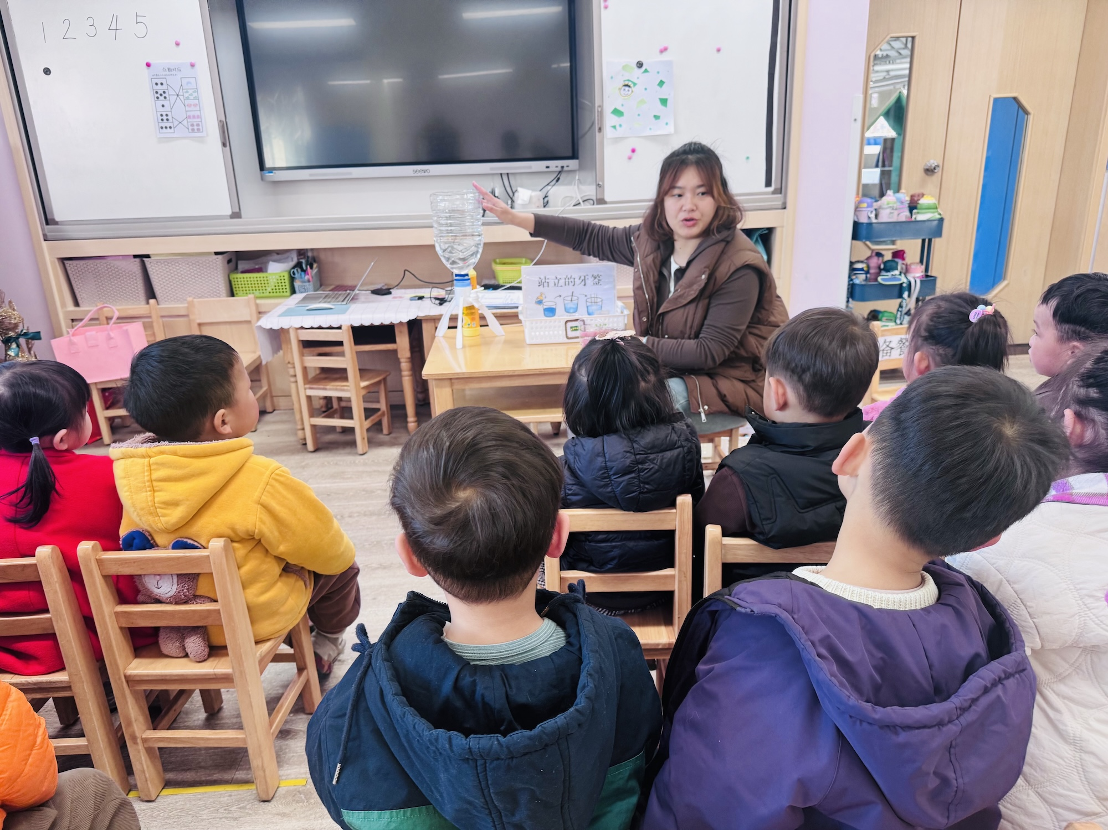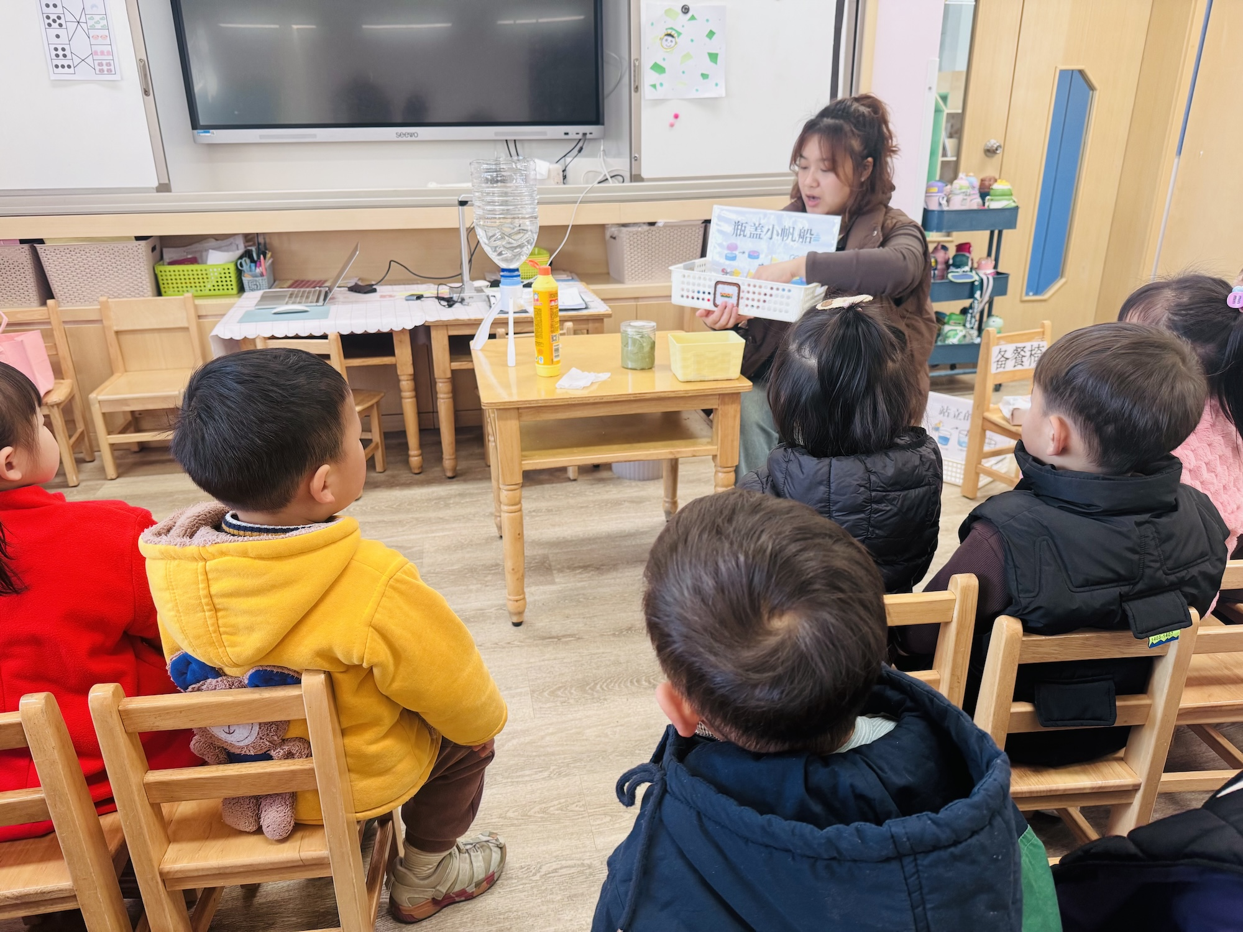

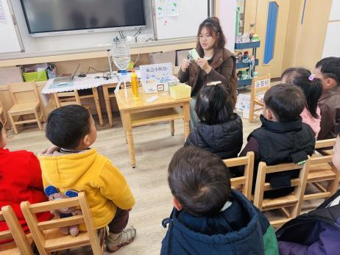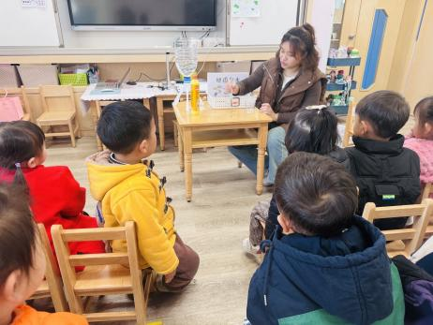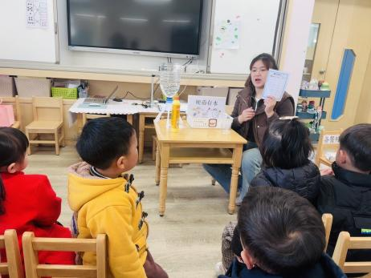

在今天的活动中，能够学会认真倾听新玩具玩法的幼儿是：**赖薪宇、万锦泽、张奕、万殊同、何蒋晔、张东洋、任泽轩、刘宸泽、潘沐炀、郭舒耀、党佳琪、杨星月、毛煜祺、李醇韵、刘欣然、张芸汐、费思佳、周恒。**

1. **安全教育**

今天我们进行了安全教育：药丸不是糖豆豆，孩子们在故事中感受到了不能乱吃不认识的东西，并且学会了：

1.提高安全意识，不认识的东西不随意吃；  
       2.学会分辨药丸与糖果，不把药丸当糖吃。

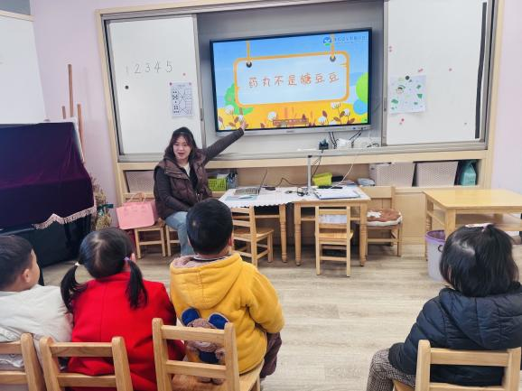

**一日生活活动篇**  

|  |  |  |  |  |  |
| --- | --- | --- | --- | --- | --- |
| **姓名** | **自理能力 （好★、一般●）** | **午餐、午睡**  **（吃完睡着★、反之●）** | **姓名** | **自理能力 （好★、一般●）** | **午餐、午睡**  **（吃完睡着★、反之●）** |
| **赖薪宇** | **★** | **★** | **冯原** | **●** | **●** |
| **万锦泽** | **★** | **★** | **郭舒耀** | **★** | **★** |
| **王亦豪** | **★** | **★** | **余一凡** | **请假** | **请假** |
| **高望** | **请假** | **请假** | **党佳琪** | **★** | **★** |
| **张奕** | **★** | **★** | **杨星月** | **★** | **★** |
| **万殊同** | **★** | **★** | **毛煜祺** | **★** | **★** |
| **何蒋晔** | **★** | **★** | **李醇韵** | **★** | **★** |
| **张东洋** | **★** | **★** | **刘欣然** | **★** | **★** |
| **韩承宇** | **●** | **●** | **朱沐菡** | **★** | **★** |
| **任泽轩** | **★** | **★** | **张芸汐** | **★** | **★** |
| **刘宸泽** | **★** | **★** | **费思佳** | **★** | **★** |
| **潘沐炀** | **●** | **★** | **周恒** | **★** | **●** |

执笔人：张洁